**Track&Roll**

**Outil pour le suivi d’activité physique**

**de sportifs de haut niveau**

**Bluetooth Low Energy**

17/01/2018

**Porteur du Projet**

Geoffroy Tijou

**Référent Pédagogique**

Sébastien Aubin

**Chef de Projet**

François d’Hotelans

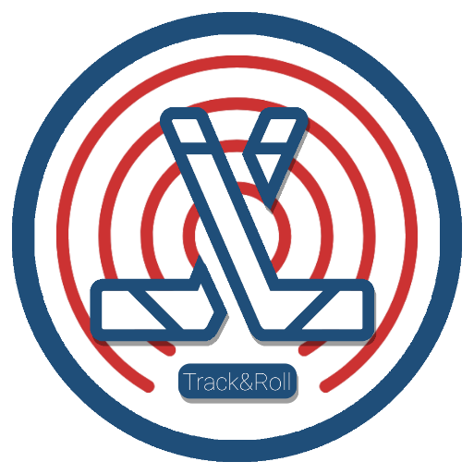

**Equipe**

Marc de Bentzmann

Benoit Ladrange

Guillaume Muret

Antoine de Pouilly

Angéla Randolph

# Table des matières

Table des matières 1

I. Introduction 2

II. Définition 2

III. Caractéristiques 3

IV. Localisation indoor BLE 4

V. Utilisation possible pour Track&Roll 5

VI. Coûts 9

VII. Avantages et inconvénients 10

# Introduction

Le Bluetooth Low Energy (BLE ou Bluetooth 4.0) est une version du protocole de communication sans fil Bluetooth délivrée en 2010 et spécialement conçue pour les applications nécessitant une consommation d’énergie réduite. Ainsi, le BLE est une conséquence directe de la montée en puissance de l’Internet des objets, caractérisé par la mise en place de nombreux appareils électroniques autonomes. Justement, la problématique de l’autonomie des nouveaux systèmes électroniques IoT nécessitait une adaptation rapide de la part des membres du Bluetooth SIG (Special Interest Group) sous la forme du standard BLE.

# Définition

Le lancement du BLE correspond à l’adoption de la norme 4.0 du Bluetooth définissant l’ensemble des spécifications du nouveau protocole. Il est à noter que la nouvelle norme d’est pas rétro-compatible, c’est-à-dire que les appareils intégrant le BLE ne pourront pas fonctionner avec les versions précédentes du Bluetooth.

De manière générale, les protocoles de communications sont définis sous forme de pile protocolaire composée de plusieurs couches successives et présentant l’architecture du protocole :

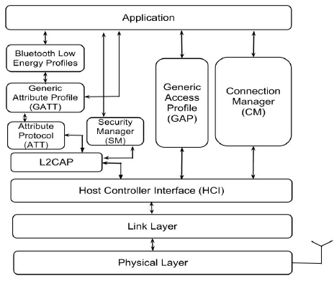

Figure : pile protocolaire du Bluetooth Low Energy

La pile BLE est découpée en trois entités principales : la partie matérielle (le contrôleur), la partie logicielle (l’hôte) et la partie applicative (application).

* ***Partie matérielle :***

Le contrôleur est composé des deux couches les plus basses : physique et liaison de données.

La première contient l’ensemble des spécifications des modules radio BLE fonctionnant en émission, en réception ou bien les deux. C’est au sein de cette couche que nous retrouverons des informations concernant la fréquence de fonctionnement, la puissance ou bien la portée.

La couche de liaison de données défini la structure des trames de données échangées entre les appareils BLE ainsi que les modalités de connexions entre les appareils. De plus, cette couche défini la forme de l’adresse des périphériques Bluetooth de la forme « 00:A0:96:1F:B6:93 », par exemple.

* ***Partie Logicielle :***

La partie hôte est composée de nombreuses couches différentes destinées à être implémentées sur un processeur et regroupe donc les couches de plus haut niveau.

L’ensemble des profils Bluetooth possibles sont spécifiés dans la partie logicielle au sein de la couche GATT (Generic Attribute). Ces services correspondent à un ensemble de services prédéfinis comme le profile « Health Care » pour le domaine de la santé ou encore le profil « Sport and Fitness » pour le sport. Pour chaque service, il existe un ensemble de caractéristiques correspondant à des valeurs qu’il est possible de paramétrer.

De plus, c’est au sein de ces couches que l’on retrouve notamment le rôle pouvant endosser un module Bluetooth : Maitre, Esclave, Observateur ou Emetteur. Le Maitre est responsable de l’établissement de la connexion avec l’Esclave et de la synchronisation des échanges. L’Esclave, lui, est assujetti au Maitre. Il déclare à son entourage qu’il est possible de s’y connecter via l’envoi d’un paquet fixe et accepte la demande de connexion du Maitre lorsqu’elle a lieu. Le rôle de l’Emetteur est d’envoyer régulièrement un paquet de données, sans se soucier des demandes de connexions. L’Observer, lui, sera en écoute sur un Emetteur et captera les données transmises par ce-dernier, sans demande de connexion.

Chaque appareil Bluetooth possède un identifiant unique appelé « UUID » (Universally Unique Identifier) d’une longueur de 128 bits. Cet identifiant est généralement transmis par les modules Esclave ou Emetteur au sein d’une trame.

Les parties matérielle et logicielle sont reliées par une interface qui est ici la couche HCI (Host Controller Interface). Il s’agit d’un langage spécifique composé de commandes (envoi ou requête) et d’événements (réponse du périphérique). Cette couche va donc spécifier les différents échanges possibles lors d’une communication en BLE.

# Caractéristiques

Chaque protocole de communication possède des caractéristiques qui lui sont propres et qui devront être étudiées avec soin pour une certaine application. Voici les principales caractéristiques du BLE réunies au sein du tableau suivant :



# Localisation indoor BLE

La géolocalisation indoor prend de plus en plus d’ampleur ces dernières années après le succès du GPS (Global Positioning System) dans le cadre du positionnement en extérieur. Cependant, le GPS atteint ses limites lorsqu’il s’agit de calculer une position précision dans un milieu clos. Ceci explique l’émergence de nombreuses start-ups se plaçant sur le créneau de la localisation en intérieur, mais également l’investissement conséquent de grandes entreprises comme Apple ou Cisco dans cette technologie. Les débouchés de la géolocalisation indoor sont nombreux, allant de la vente au détail au secteur de la santé, en passant par le sport.

Plusieurs techniques de géolocalisation ont été pensé et testé, dont l’une se basant sur le protocole Bluetooth Low Energy, il s’agit de la technologie appelée communément « Beacon » (balise). Ce système repose sur l’utilisation de balises BLE placées à des endroits stratégiques dans un espace clos. Les balises diffusent en permanence une trame de données comprenant leur identifiant unique et un certain nombre d’informations. Les terminaux équipés du protocole BLE captent ces signaux qui pourront être traités, généralement via une application Android qui reconnaitra l’identifiant de la balise. Une trame Beacon contient également la valeur de la puissance d’émission du signal provenant de la balise. Ce paramètre, couplé avec la mesure de la puissance du signal reçu par le terminal, peut alors être utilisé par le récepteur pour calculer le RSSI (Received Signal Strength Indicator). Le RSSI permet alors de donner une idée sur la distance séparant la balise du terminal. Il est donc possible pour le récepteur, moyennant un certain nombre de balises espacées d’une distance connue, de mesurer sa position dans l’espace par trilatération (technique de mesure de position utilisant uniquement les distances).

Par ailleurs, les appareils Beacon suscite particulièrement d’intérêt dans le secteur de la vente en mettant en œuvre du « geofencing ». Le geofencing consiste à envoyer une ou plusieurs informations correspondant à une certaine zone. Les Beacons couvrent alors chacun une zone bien définie et transmettent des informations précises relative à leur espace de couverture. Par exemple, un Beacon placé au niveau d’un stand de chaussures peut diffuser une certaine trame d’information qui, une fois reconnue par l’application côté client, indiquera une promotion sur la vente de mocassins. Le geofencing permet ainsi de localiser une personne, ou un objet, pénétrant dans un certain espace.

# Utilisation possible pour Track&Roll

Dans le cadre du système Track&Roll, le Bluetooth Low Energy peut être utilisé de multiples façons. Dans un premier temps, nous avons considéré le potentiel de la technologie Beacon pour la localisation des joueurs sur le terrain de roller hockey. Dans un second temps, nous avons pensé que le protocole BLE constituait une solution efficace pour l’envoi des données en provenance des capteurs physiologiques vers l’interface de traitement.

* ***Solution de localisation :***

***Equipement :***

* 4 balises Beacon (ou plus) disposées autour du terrain.
* 1 lot de modules radio intégrant le protocole BLE ou 1 lot de montres connectées BLE.
* 1 carte BeagleBone comme interface de traitement.
* 1 tablette Android.
* 1 lot de capteurs physiologiques (accéléromètre et cardiofréquencemètre) connectés aux modules radio BLE.

***Software :***

* Application Android.
* Programmation de la carte BeagleBone afin qu’elle reçoive et transmette les données provenant des Beacons.
* Programmation des modules radio afin qu’ils recueillent et transmettent les données des capteurs.
* Programmation des balises.

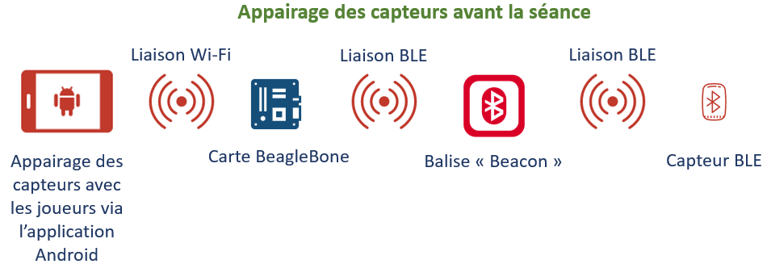

Appairage des capteurs avant le lancement d’une séance

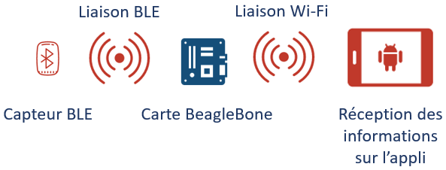

Le module radio BLE renvoi sa position durant la séance

***Principe de fonctionnement :***

Les balises Beacon disposées autour du terrain renvoient en permanence leur trame contenant leur identifiant unique. Ces trames sont récupérées par le module BLE associés aux capteurs physiologiques qui calcul sa position par une mesure du RSSI de chaque signal en provenance d’un Beacon.

Une fois sa position calculée, le module radio BLE envoi ses données (position ainsi que les données des capteurs) à l’interface de traitement (carte BeagleBone) via une liaison BLE. La carte BeagleBone se charge donc de collecter les informations des capteurs et de les traiter afin de les rendre exploitable, puis de les transférer vers la tablette via une liaison Wi-Fi. Les données reçues par la tablette sont ensuite affichées dans l’IHM, c’est-à-dire l’application Android.

***Calcul de la position :***

Le calcul de la position à l’aide de Beacons BLE se fera selon une méthode de trilatération par un calcul du RSSI (Received Signal Strength Indicator) à l’aide d’au moins 3 balises.

C’est le module BLE du capteur physiologique qui effectuera un calcul de la puissance (RSSI) pour chaque signal en provenance d’un Beacon reçu. Connaissant la valeur de la puissance reçue, la distance séparant le module BLE du Beacon peut être calculée avec l’équation suivante :

$$RSSI= -20\log\left(d\right)+Pt$$

Soit, $d={10}^{(Pt-RSSI)/20}$

Avec $d$ la distance en mètres, $Pt$ la puissance d’émission du Beacon en dBm

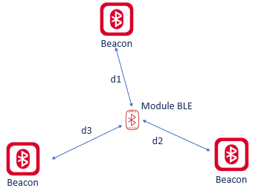

Ainsi, le module BLE connait la distance le séparant de chaque balise Beacon dont il a capté le signal.

En ne considérant qu’un seul Beacon, il est alors possible de tracer un cercle fictif ayant pour centre le Beacon et pour rayon la distance calculée à l’aide du RSSI. Le module BLE peut alors se trouver en n’importe quel point de ce cercle. Avec deux Beacons, l’intersection des deux cercles réduit les possibilités à 2 positions et, avec une troisième balise, la position exacte du module peut être trouvée.

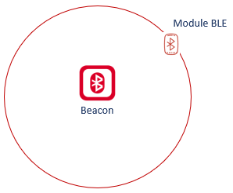 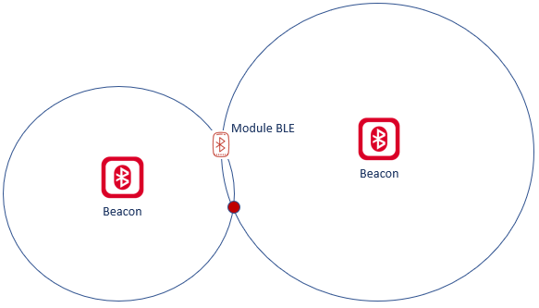

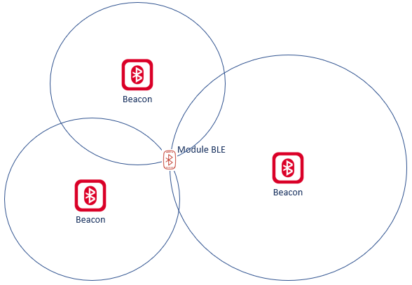

La mesure d’une position à l’aide du RSSI n’est précise que lorsque le terminal BLE se trouve suffisamment près des Beacons l’entourant. De plus, le calcul du RSSI n’est pas une méthode des plus efficaces étant donné que l’environnement aura une incidence directe car les ondes pourront ricocher sur des obstacles, être captées par le module BLE et être traitées comme des ondes incidentes directes et ainsi faire l’objet d’un calcul de distance erroné. De ce fait, la trilatération avec le RSSI nécessite des algorithmes supplémentaires permettant de filtrer les ondes indésirables. Ces filtres sont appelés « filtres de Kalman » qui prennent en compte l’historique des mesures et parviennent à écarter les mesures douteuses.

Par ailleurs, la précision de la localisation pourra être améliorée en augmentant le nombre de Beacons autour du terrain de roller hockey.

* ***Solution d’échanges de mesures physiologiques :***

***Equipement :***

* 1 lot de modules radio intégrant le protocole BLE ou 1 lot de montres connectées BLE.
* 1 carte BeagleBone comme interface de traitement.
* 1 tablette Android.
* 1 lot de capteurs physiologiques (accéléromètre et cardiofréquencemètre) connectés aux modules radio BLE.

***Software :***

* Application Android.
* Programmation de la carte BeagleBone afin qu’elle reçoive et transmette les données provenant des capteurs physiologiques.
* Programmation des modules radio afin qu’ils recueillent et transmettent les données des capteurs.

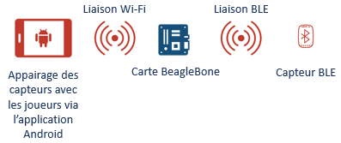

Appairage des capteurs avant le lancement d’une séance



Le module radio BLE renvoi ses données durant la séance

* ***Principe de fonctionnement :***

Le module radio BLE est directement connectés aux capteurs physiologiques présents sur le joueur, à savoir le cardiofréquencemètre ainsi que l’accéléromètre et recueille les données des capteurs tout au long d’une séance.

Une fois les mesures recueillies, le module radio BLE envoi ses données à l’interface de traitement (carte BeagleBone) via une liaison BLE. La carte BeagleBone se charge donc de collecter les informations des capteurs et de les traiter afin de les rendre exploitable, puis de les transférer vers la tablette via une liaison Wi-Fi. Les données reçues par la tablette sont ensuite affichées dans l’IHM, c’est-à-dire l’application Android.

# Coûts

* ***Solution de localisation BLE :***

A titre d’exemple, nous présentons ici quelques solutions de localisation à base de balises BLE proposées par certaines entreprises. Le but est de donner un ordre d’idée du prix de la technologie, sachant que les équipements sélectionnés sont des kits d’évaluation destinés à effectuer des tests en vue d’une implémentation totale future.



* ***Solution d’échange de mesures physiologiques :***

Nous présentons ici un certain nombre de cartes de développement électronique intégrant directement le protocole de communication BLE et pouvant s’interfacer avec les capteurs physiologiques.



# Avantages et inconvénients

***Avantages :***

- Simplicité de mise en œuvre

- Coût avantageux

- Portée suffisante

- Faible encombrement

- Grande autonomie

***Inconvénients :***

- Précision insuffisante à moins d’améliorer l’algorithme de localisation